Patryk Kowalski 125 NCI-A data 25.01.2016

Przedmiot : Programowanie równoległe i rozproszone

Laboratorium numer 4

Programowanie asynchroniczne

1. Celem laboratorium było napisać program który działa asynchronicznie
2. Wynik:

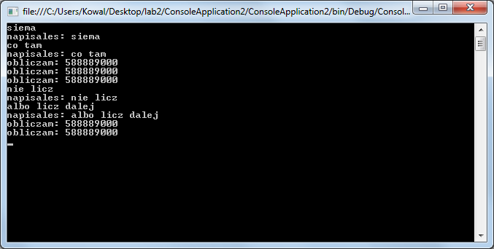

Jak widać na powyższym zdjęciu program robi dwie rzeczy na raz. Reaguje na to co napisałem sam, a także co jakiś czas oblicza ile liczb znajduje się w stringu.

Repozytorium: <https://github.com/KowalskiPatryk/oor-lab4.git>